第二章 需求曲线和供给曲线概述以及有关的基本概念
本章要点：
- 需求理论
- 供给理论
- 均衡价格理论
- 弹性理论
- 蛛网理论

为什么钻石比水贵？
为什么有些商品价格越高，需求越大？
为什么粮食连年增产，而价格却在上涨；汽车销量增长迅速，而车价却连年下行？
为什么“薄利多销”？为什么“谷贱伤农”？
为什么收入增加，食品消费占总消费比例会减少？为什么农村居民收入增加率比城镇居民高，而食品消费支出占消费总支出的比重却比城镇居民下降的更多？

- 需求理论
一种商品的需求是指消费者在一定时期内在各种可能的价格下愿意而且能够购买的该商品的数量。
影响因素：
（1）商品价格（2）收入（3）相关商品价格（4）消费者偏好（5）价格预期
其中：
1、消费者收入与商品的需求量是正相关还是负相关，取决于商品是正常商品还是低档商品。正常商品——正相关；低档商品——负相关。
2、相关商品价格与商品的需求量可能正相关或负相关。
- 手电筒与电池，汽车与汽油、打印机与油墨
- 洗衣粉与肥皂，大米与面粉，苹果与梨，猪肉与牛肉、可口可乐与百事可乐
- 一种商品与其他相关商品的关系：
互补关系（complements）：一种商品的需求与另一种商品的价格反向变动；
替代关系（substitutes）：一种商品的需求与另一种商品的价格同向变动。
3、消费者对该商品的偏好程度与商品的需求量正相关。
4、消费者对该商品的预期价格与商品的需求量正相关。 “买涨不买跌”

例：如果饼干价格下降，面包市场又会发生什么变动？
当每年夏天天气炎热时，空调需求怎样变化？
当战争爆发时，汽油价格上升，节能型汽车需求怎样变化？

需求函数：
表示一种商品的需求数量和影响该需求数量的各种因素之间的相互关系。简单化，我们一般仅考虑一种商品的需求数量和该商品价格之间的关系。
Q^{d} =f(P)

需求表：表明某种商品价格与需求量之间关系的表

价格（元） | 消费者甲  需求量（公斤） | 消费者乙  需求量（公斤） | 市场需求量  （公斤）
10 | 1000 | 1500 | 2500
20 | 900 | 1300 | 2200
30 | 800 | 1100 | 1900
40 | 700 | 900 | 1600
50 | 600 | 700 | 1300
60 | 500 | 500 | 1000
70 | 400 | 300 | 700

消费者甲、乙的需求曲线图
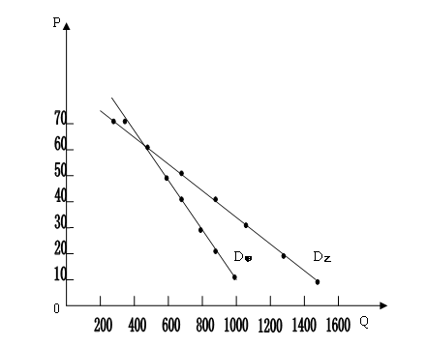
需求曲线具有一个明显的特征，它是向右下方倾斜的，即它的斜率为负值。它们都表示商品的需求量和价格之间呈反方向变动的关系。
需求定理：P，Q↓ ；P↓，Q

需求定理的例外：
1、炫耀性物品 Conspicuous goods：这类商品具有显示财富的效应，在价格低时买得少，价格高时买得多，因此，此类商品需求曲线向右上方倾斜。
如：黄金、钻石、LV包、名牌手表、奔驰、宝马等等。
2、吉芬物品Giffen’s Goods（1845年）：是一种特殊的低档物品。需求量与价格成同向变动的特殊商品。
3、投机商品：在价格大变动时由价格预期引起的高价多买，低价少买。
4、特殊商品，如：墓地、骨灰盒。是一条垂直的需求曲线。

- 供给理论
一种商品的供给是指生产者在一定的时期内在各种可能的价格下愿意而且能够提供出售的该商品的数量。

影响因素：
(1)商品价格；（2）生产成本；（3）技术水平；（4）相关商品的价格；（5）对未来的预期

供给函数：
假定其他因素均不发生变化，仅考虑一种因素商品的价格对其供给量的影响。
Q^{s}=f(P)

供给表：表明某种商品价格与供给量之间关系的表

价格（元） | 生产者A的供给量（吨/日） | 生产者B的供给量（吨/日） | 市场的供给量  （吨/日）
10 | 1 | 2 | 3
20 | 3 | 5 | 8
30 | 5 | 8 | 13
40 | 7 | 11 | 18
50 | 9 | 14 | 23
60 | 11 | 17 | 28
70 | 13 | 20 | 33

S _{m}
10
20
30
40
50
60
70
4
8
12
16
20
24
28
32
36
P
0
Q

在图中，供给曲线具有一个明显的特征，它是向右上方倾斜的，即它的斜率为正值。它们都表示商品的供给量和价格之间呈同方向变动的关系。
供给定理： P，Q ；P↓，Q↓

供给定理的例外：
- 劳动力的供给
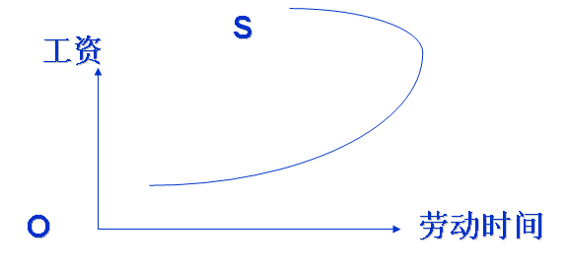

- 无法再生产的商品如：古董、字画等。

- 我国的储蓄与利率
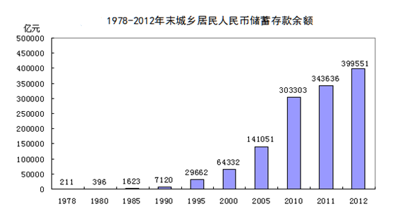

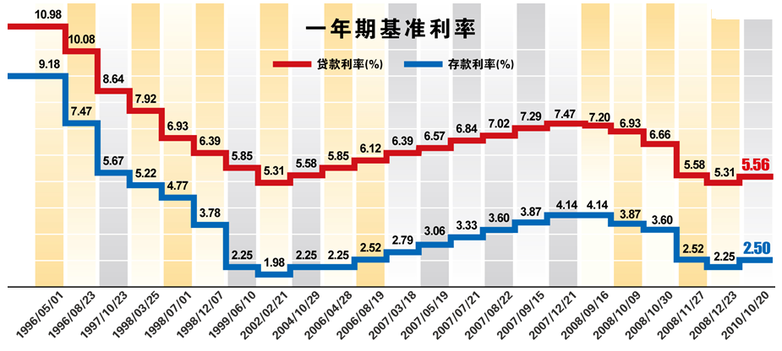

- 均衡价格理论
一种商品的均衡价格是指该种商品的市场需求量和市场供给量相等时的价格。在均衡价格水平下的相等的供求数量被称为均衡数量。

价格（元） | 6 | 5 | 4（均衡） | 3 | 2
需求量（单位数） | 200 | 300 | 400 | 500 | 600
供给量（单位数） | 800 | 600 | 400 | 200 | 0

D：Q = 800 ―100P S：Q = ―400 + 200P
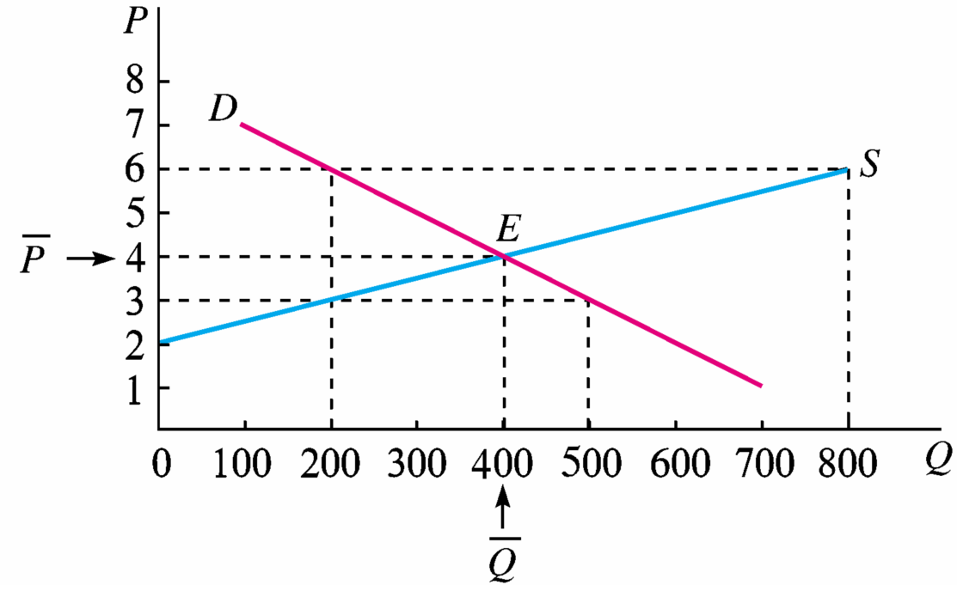
均衡价格的形成
当供求不平衡时，市场出现两种状态：过剩与短缺（超额供给与超额需求）。
在市场机制的作用下，供求不相等的非均衡状态会逐步消失，实际的市场价格会自动地回复到均衡价格水平。
价格>均衡价格→供给大于需求→产品积压、降价销售→价格下降→需求增加、供给减少→市场趋向均衡
价格<均衡价格→需求大于供给→产品畅销、提价销售→价格上升→需求减少、供给增加→市场趋向均衡

例：水的价格与钻石的价格
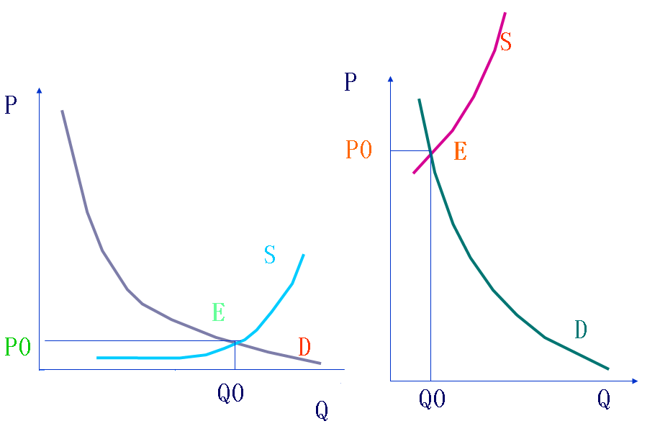

习题：在商品X的市场中，有10000个相同的个人，每个人的需求函数均为P=6-0.5q；同时又有1000个相同的生产者，每个人的生产供给函数均为P=0.05q，求：
(1) 推导出商品X的市场需求函数和市场供给函数
(2) 求均衡价格和均衡产量

均衡价格的变动：
- 需求量的变动（价格因素）和需求曲线的移动（非价格因素）
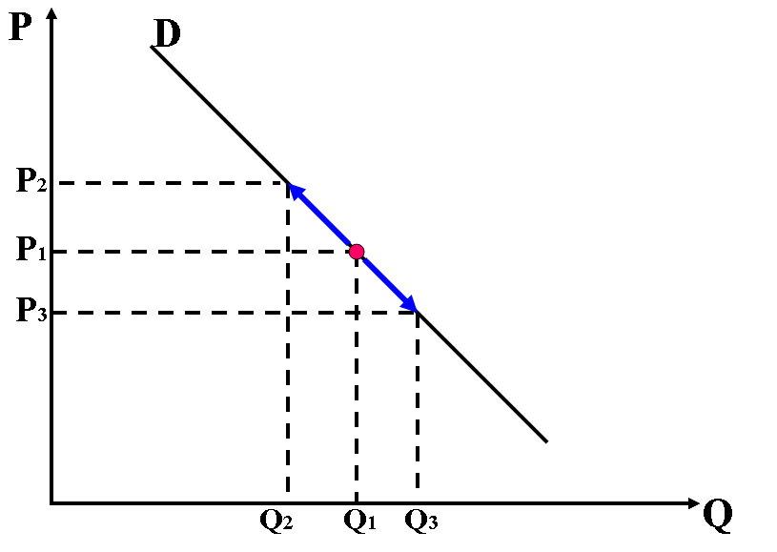
节假日期间，商场搞促销活动；非节假日，商场没有促销活动。
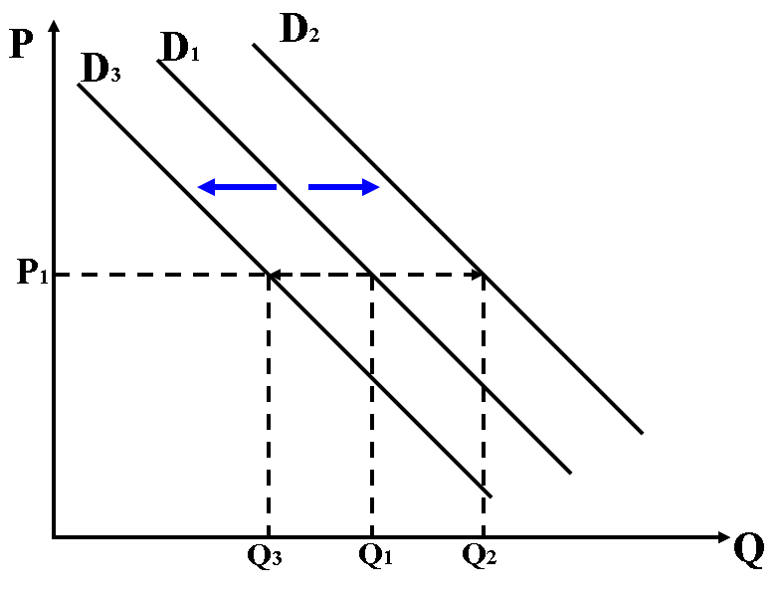
假设某年夏天，天气特别炎热/凉爽，如何影响空调市场？

- 供给量的变动（价格因素）和供给曲线的移动（非价格因素）
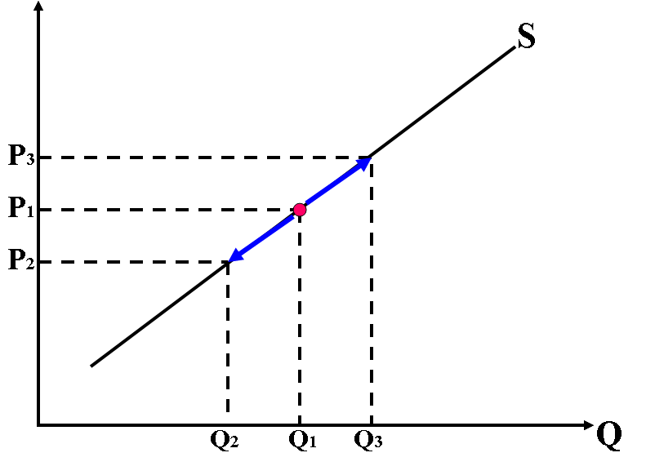
汽油的价格上升（下降），汽油的供给增加（减少）
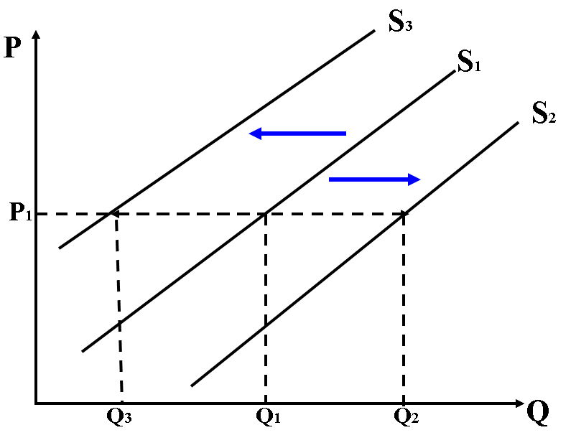
开采油的技术水平提高（降低）或开采油企业的数量增加(减少)或原油价格上升（下降），汽油的供给怎么变化？

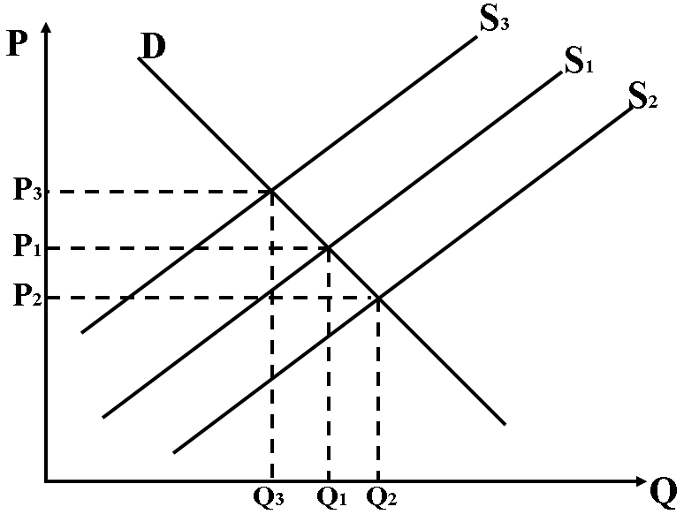
- 需求的变动和供给的变动
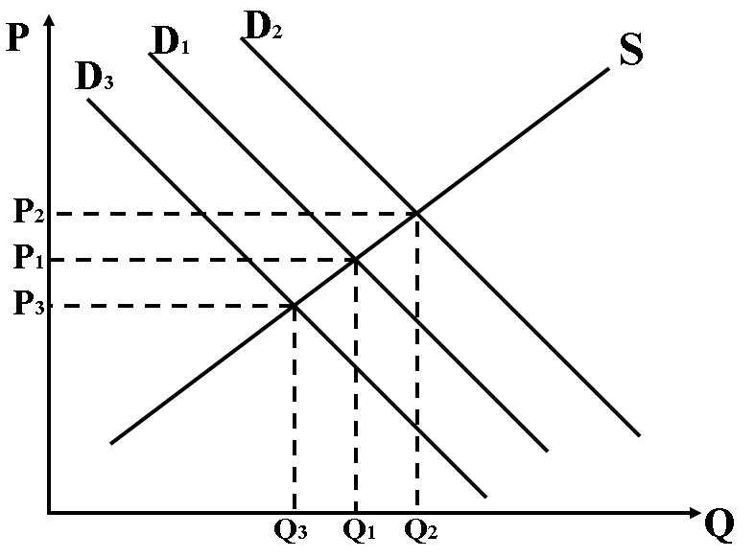
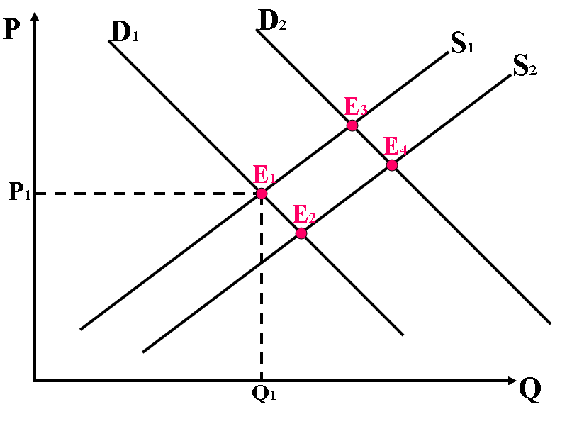
供求定理：
均衡价格和均衡数量与需求同方向变动；均衡价格与供给反方向变动，均衡数量与供给同方向变动。

例题：
1、课后题1（P54），增加一问：若政府对售出的商品增加2单位的税收，求新的均衡点？

2、考虑家用旅行车市场。根据下面所列的每一个事件，确定哪一种需求或供给的决定因素要受到影响。还要指出，需求或供给是增加还是减少。然后说明对旅行车价格和数量的影响。
- 人们决定多生孩子
- 钢铁工人罢工提高了钢材价格
- 工程师开发出用于旅行车生产的新的自动化机器
- 股市崩溃减少了人们的财产

3、为什么发生疯牛症，鸡肉价格上升？
为什么春节火车票一票难求？
为什么房价（股价）上升，交易量和需求量也在不断上升？
为什么大雨连天，雨伞价格上升，其需求量也增加了？
为什么汽车销量增长迅速，而车价却连年下行？
禁毒是增加了还是减少了与毒品相关的犯罪？

- 价格管制：限制价格（Price ceiling）与支持价格（Price floor）（书本P46）
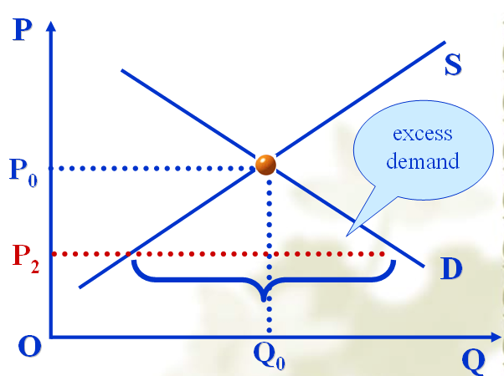
限制价格（最高限价）是指政府为了限制某一行业和某种商品的生产而规定这些产品的最高价格。限制价格一定低于均衡价格。主要针对生活必需品或在战争、自然灾害等特殊时期使用。
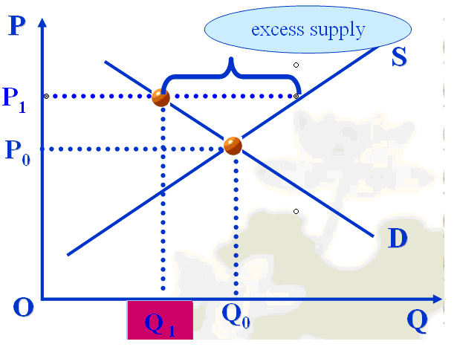

支持价格（最低限价）是指政府为了支持某一行业和某种商品的生产而规定的该行业产品的最低价格。支持价格一定高于均衡价格。

习题：
在商品X的市场中，有10000个人，每个人的需求函数d_{i}均为：P=6―0.5q；同时又有1000个生产者，每个生产者的供给函数s_{i}均为：P=0.05q，求：
推导X的市场需求函数和市场供给函数，并求出均衡价格和均衡产量；
若每个消费者的收入增加，使个人需求曲线移动2个单位，求变化后的市场需求函数、均衡价格和均衡产量；
若每个生产者的技术水平提高，使个人供给曲线移动40个单位，求变化后的市场供给函数、均衡价格和均衡产量；
若政府对每个生产者售出的商品X征收2元的销售税，求变化后的均衡价格和均衡产量，并指出谁支付了税款；
若政府对每个生产者生产的商品X给予1元的补贴，求变化后的均衡价格和均衡产量，并指出消费者是否能从中获益。

- 弹性理论
价格的变动会引起需求量的变动，但需求量对价格变动的反应程度是不同的。

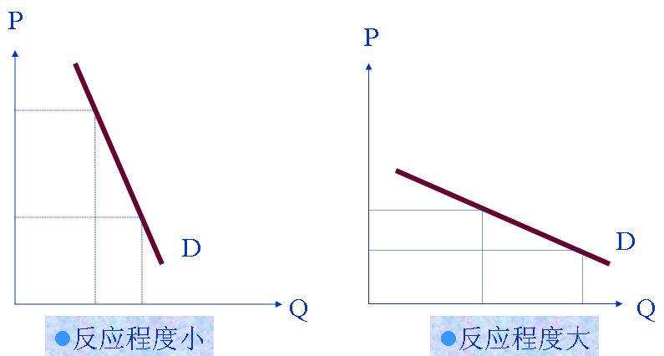

弹性：表示因变量对自变量变化的反应的敏感程度。
一般的表达式： E = 因变量的变动比例/自变量的变动比例
E = ΔY/ΔX · X/Y or E = dY/dX · X/Y （ΔX→0）
前者称为弧弹性公式，后者称为点弹性公式。

需求的价格弹性：
E = ―ΔQ/ΔP · Q/P or E = ― dQ/dP · Q/P （ΔX→0）
前者称为需求的价格弧弹性公式：表示商品的需求曲线两点之间的需求量的变动对于该商品的价格变动的反应程度。
后者称为需求的价格点弹性公式：表示在商品的需求曲线上某一点的需求量的变动对于该商品的价格变动的反应程度。

需求的价格弧弹性：
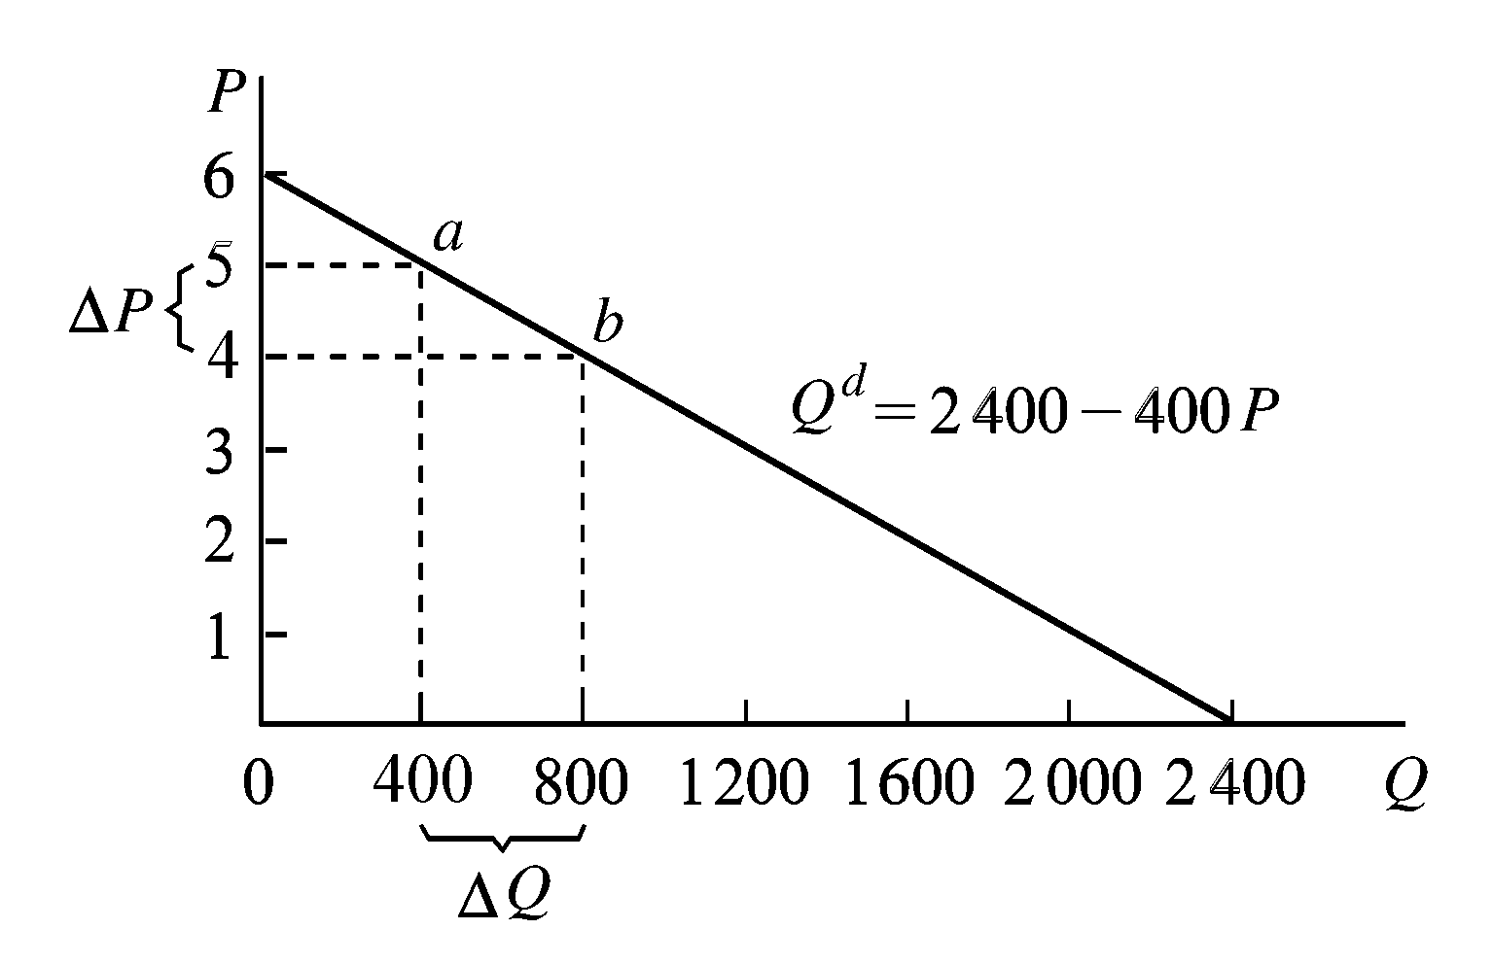
需求的价格弧弹性的中点公式如下：
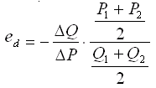
需求的价格弧弹性的五种类型：
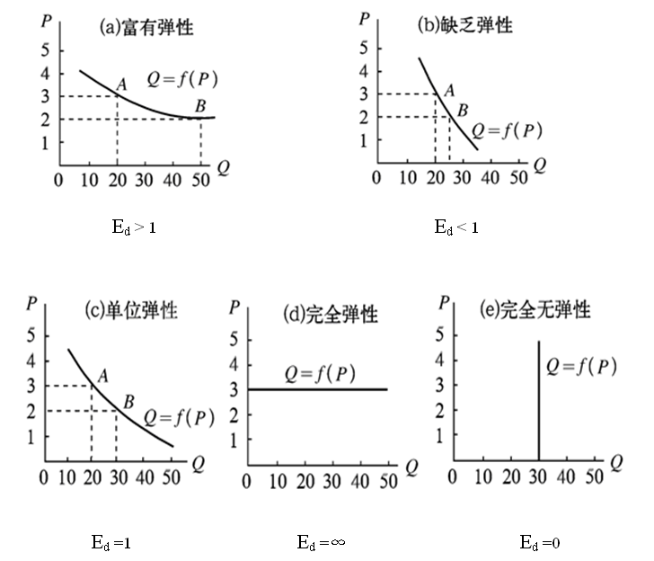
需求的价格点弹性：
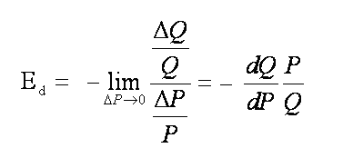

例：若需求函数Q=BP^{-a} 则点弹性E_{d} = ―a

线性需求曲线的点弹性：（几何意义）
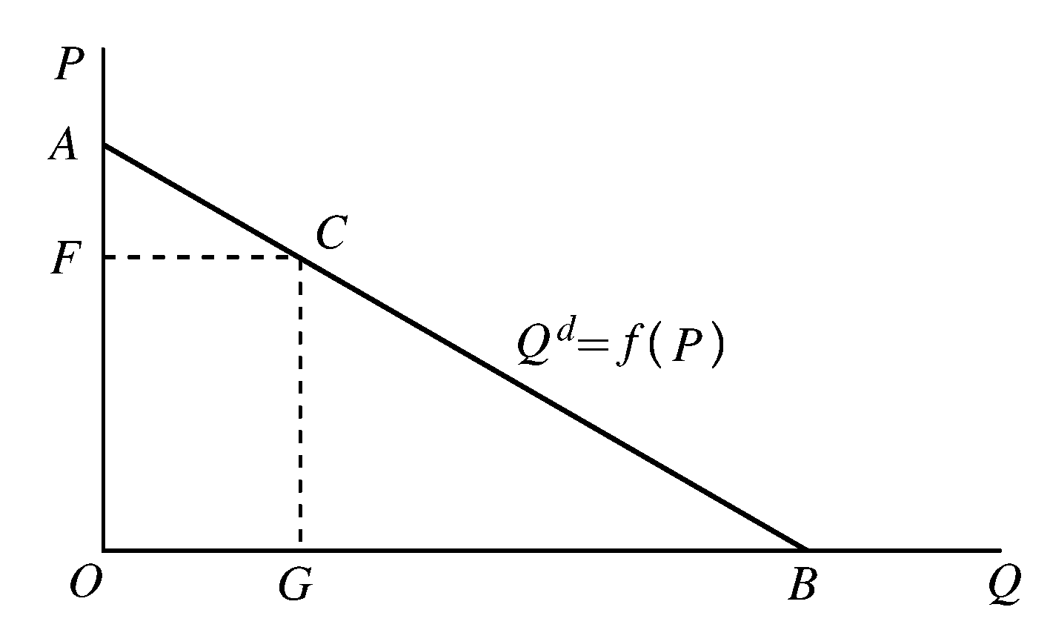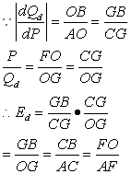

需求的价格点弹性的五种类型：
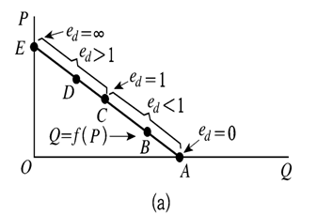
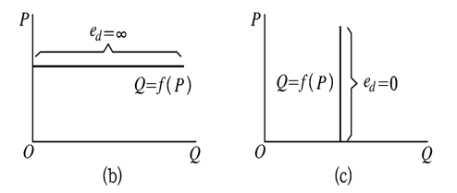
线性需求曲线上的每一点的弹性值是不相等的；水平的需求曲线上的每一点的弹性值是∞；垂直的需求曲线上的每一点的弹性值是0。

非线性需求曲线的点弹性：（几何意义）
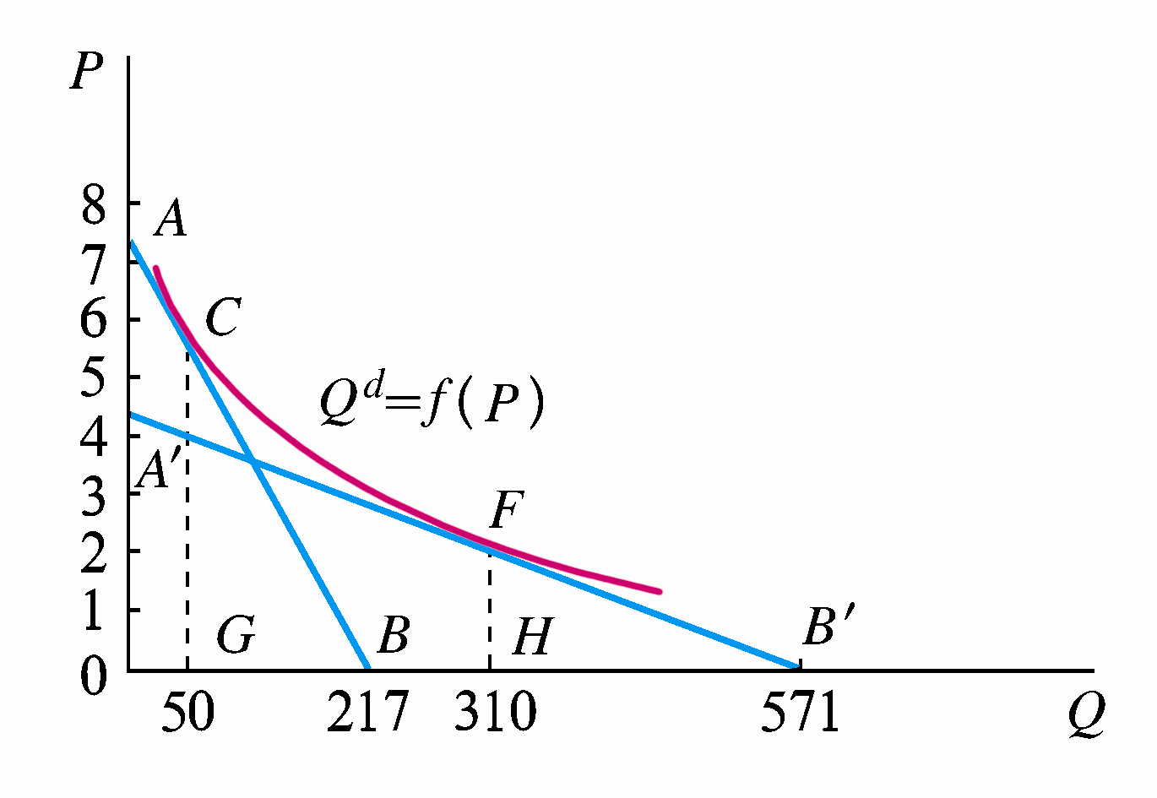

例：若Q = A / P （A > 0）， 则点弹性E_{d} = -1

需求的价格弹性和厂商的销售收入：
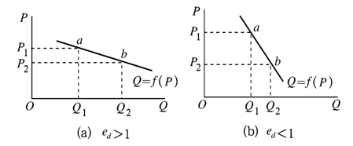
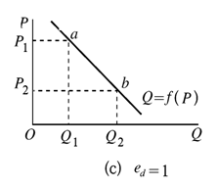
例：
若某家电弹性为2，P=500时，Q=100，若P下降10%，ΔTR（收益变化）=？
若面粉弹性为0.5，P=2时，Q=100，若P下降10%，ΔTR（收益变化）=？

需求的价格弹性和厂商的销售收入关系表
 | e_{d}>1 | e_{d}=1 | e_{d}<1 | e_{d}=0 | e_{d}=∞
降价 | 增加 | 不变 | 减少 | 同比例与价格的  下降而减少 | 既定价格下，收益可以无限增加，因此，  厂商不会降价
涨价 | 减少 | 不变 | 增加 | 同比例与价格的  上升而增加 | 收益会减少为零

当弹性大于1时，对于厂商降价有利；当弹性小于1时，对于厂商提价有利。
富有弹性的商品，降价销售可使厂商总收益提高，提价销售则会使厂商总收益减少。这种商品适宜于“薄利多销”。
缺乏弹性的商品，降价销售可使厂商总收益减少，提价销售则会使厂商总收益提高。这种商品不适宜于“薄利多销”，而应提价销售。
单一弹性的商品，无论降价销售还是提价销售，厂商总收益都不会改变。

例：
1、为什么民航机票经常打折？为什么“谷贱伤农”？
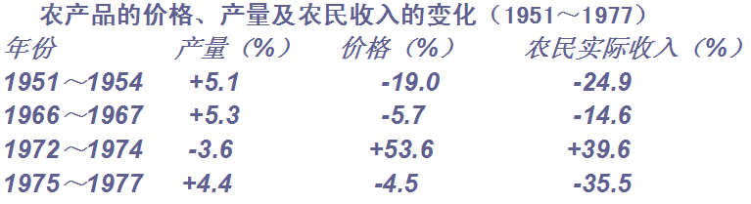

2、手机、家电等等商品以旧换新，经济学原理是什么？

影响商品需求价格弹性的因素：
商品的可替代性（+）、商品用途的广泛性（+）、商品对消费者生活的重要程度（―）、商品消费支出占总支出的比例（+）、消费者调节需求量的时间（+）
（注意：某种商品的需求弹性到底有多大，是由上述这些因素综合决定的，不能只考虑其中的一种因素。而且，某种商品的需求弹性也因时期、消费者收入水平和地区而不同。）

产品或服务的弹性
弹性充足的需求 弹性不足的需求
航空旅行 5.82 煤气，电和水 0.92
电影 3.41 汽油 0.91
餐馆就餐 1.61 化学品 0.89
金属 1.52 烟草 0.86
电子工程产品 1.30 饮料 0.78
机械工程产品 1.30 衣服 0.64
家具 1.26 银行保险服务 0.56
汽车车辆 1.14 农产品和鱼产品 0.42
工具工程产品 1.10 书籍,杂志和报纸 0.34
专业服务 1.09 食品 0.12
运输服务 1.03
例题：
1、课后题2（P54）
价格 | 1 | 2 | 3 | 4 | 5
需求量 | 400 | 300 | 200 | 100 | 0

2、课后题4、5（P54）

3、课后题8（P55）

4、课后题11（P56）

供给的价格弹性：
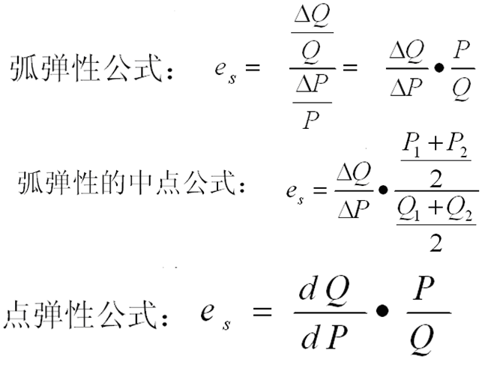
线性供给曲线的点弹性：（几何意义）
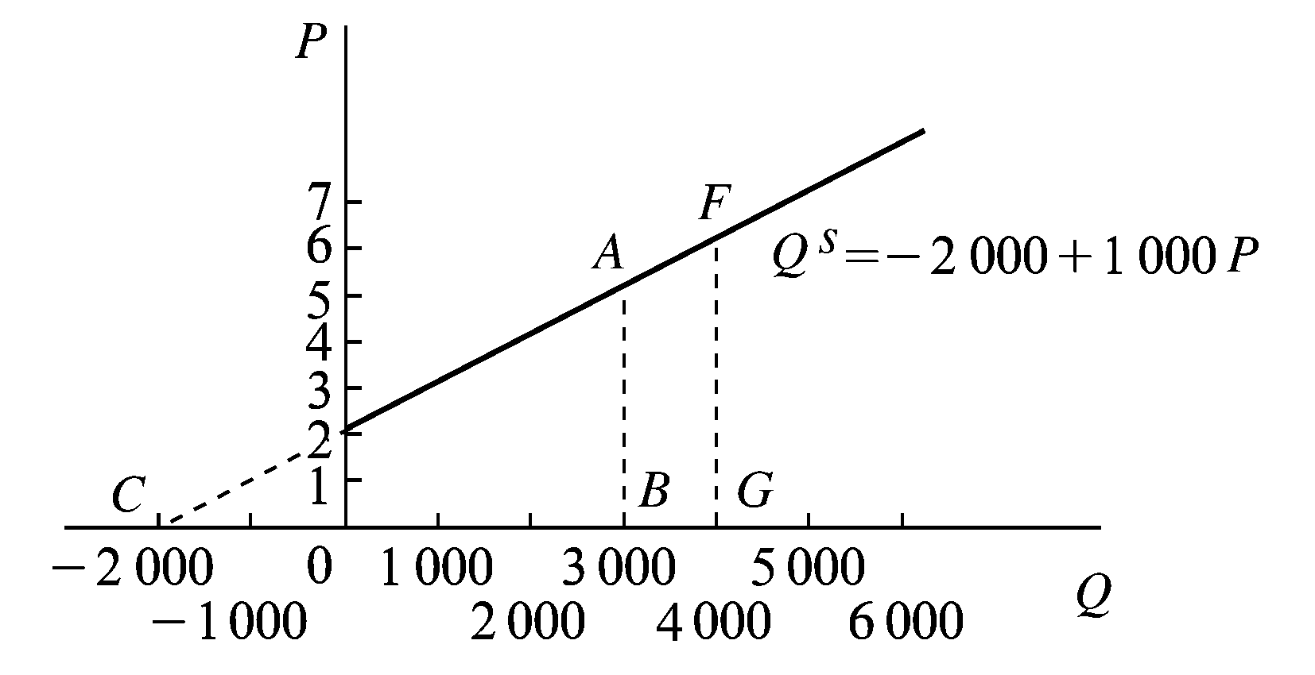
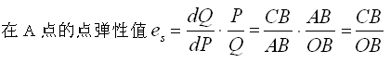

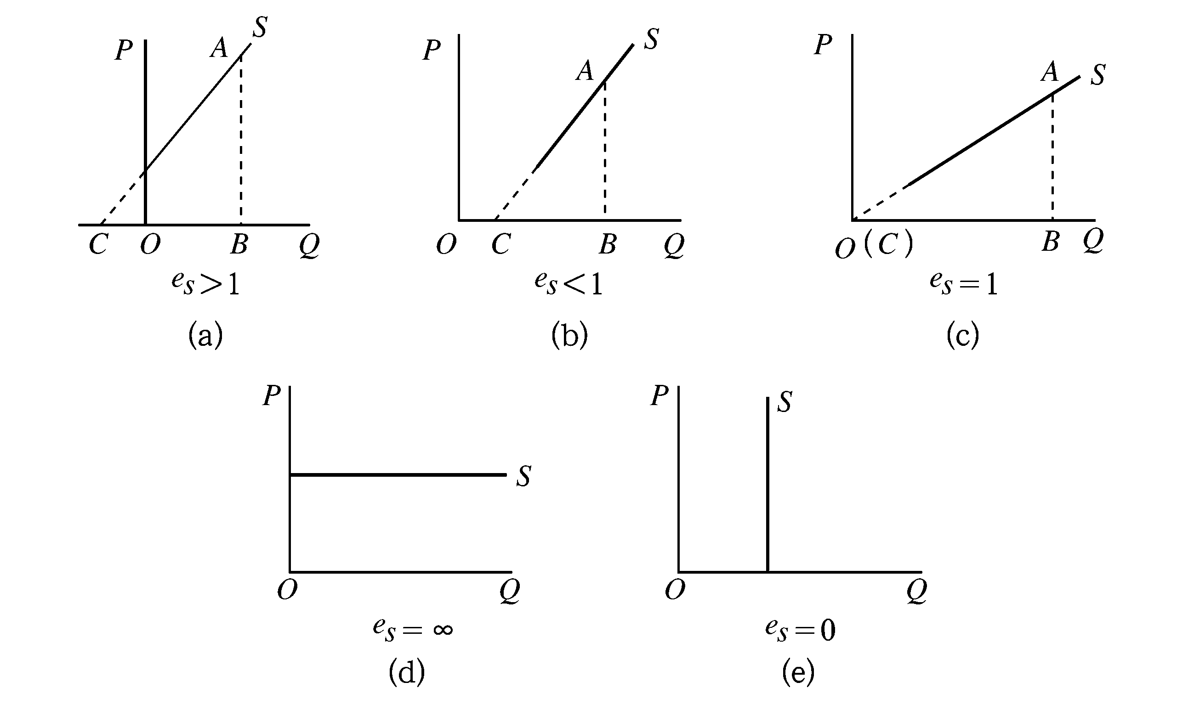

曲线型供给曲线的点弹性

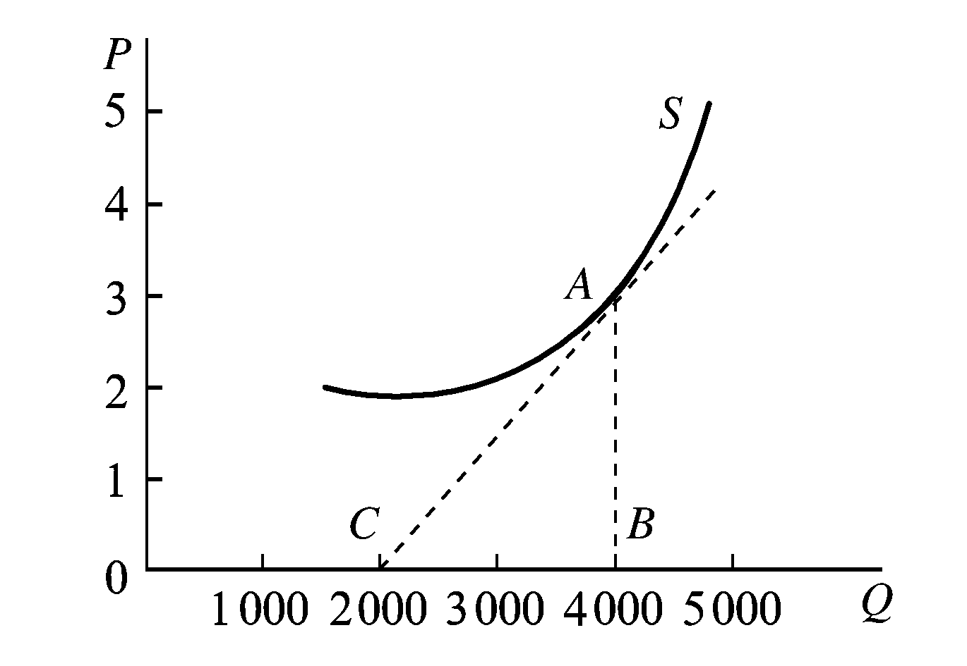
影响商品供给价格弹性的因素：
考察时间的长短（+）；生产成本（+、―）；生产周期的长短（―）

例题：
1、课后题3（P54）
价格 | 2 | 3 | 4 | 5 | 6
供给量 | 2 | 4 | 6 | 8 | 10

2、大宗商品的供给和需求的价格弹性

需求的交叉价格弹性：
该商品的需求量的变动率和其他的相关商品的价格的变动率的比值。一种商品的需求量的变动对于另一种商品价格的变动的反应程度。
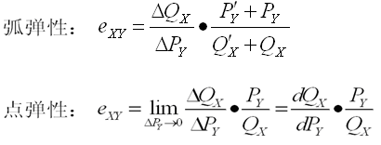
e_{XY} ＞ 0， XY替代关系；e_{XY} ＜ 0， XY互补关系；e_{XY} ＝ 0， XY无关系

需求的收入弹性：即商品的需求量的变动率和消费者的收入量的变动率的比值。
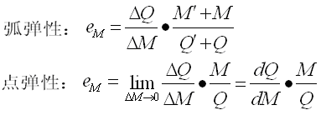
e_{M} ＞ 0，正常品； e_{M} ≤ 0，低档品
e_{M} ＞ 1，奢侈品 0 ＜ e_{M} ≤ 1，必需品

例题：
1、课后题6、7（P55）
2、课后题9（P55）
3、课后题10（P55）

两种弹性的总结：
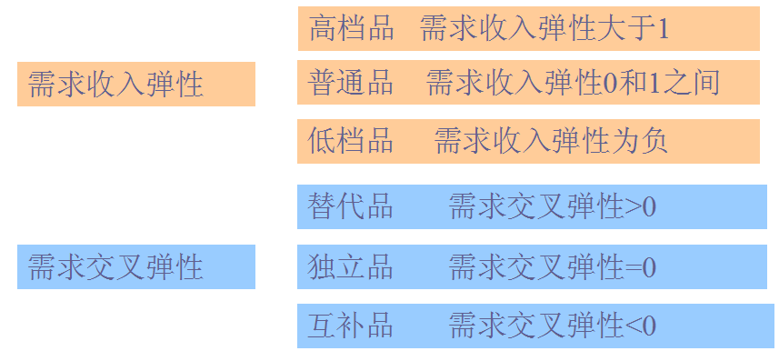

恩格尔定律：
在一个家庭或一个国家中，食物支出在收入中所占的比例随着收入的增加而减少，以弹性表示是：富裕程度越高，食物支出的收入弹性就越小；反之，则越大。
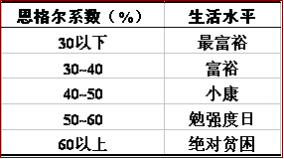
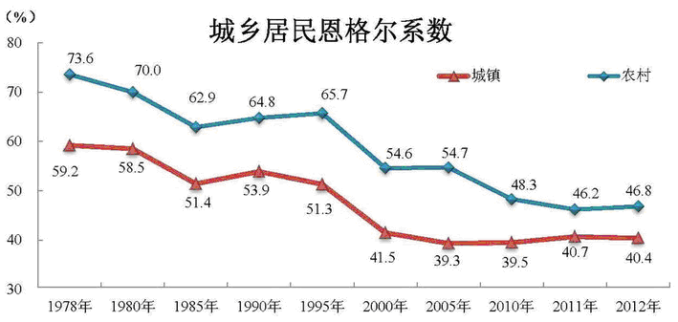
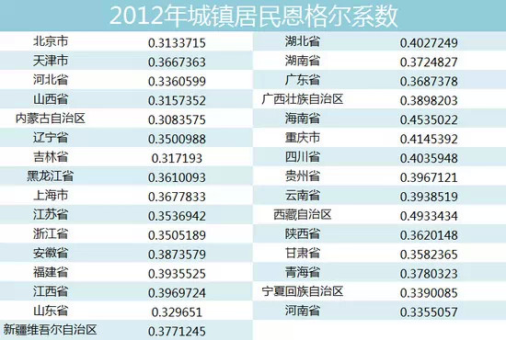

习题：
1、设某商品的需求价格弹性为2，当价格为1时，需求量为10，求该商品的需求函数？若价格下降10%，总收益怎么变化？变化多少？

2、商品X的需求曲线：Q_{x}=40-0.5P_{x}，Y的需求曲线为直线，X与Y的需求曲线在P_{x}=8处相交，并且在此点上，X的弹性为Y的弹性的1/2，求Y的需求曲线方程。

3、X和Y是两个竞争者，需求分别为：P_{X}=1000-5Q_{X}和P_{Y}=1600-4Q_{Y}，当前Q_{X}=100，Q_{Y} =250，求X和Y当前的价格弹性；若Y降价后，Q_{Y}增加到300，Q_{X}减少到75，求X和Y的价格弧弹性以及X的交叉价格弹性；问Y降价后在经济上是否合理，收益变化多少？

4、某商品需求为Q=100+0.2M，分别求收入在4000和6000的点收入弹性；分别求收入在2000到3000之间和5000到6000之间的弧收入弹性。
- 蛛网理论

基本假定：
1、商品从开始生产到生产出产品需要一定时间，这段时间内生产规模不变；
2、商品的本期产量Q_{t}^{s}决定于前一期的价格P_{t-1}，即供给函数为Q_{t}^{s} = f(P_{t-1});
3、商品本期的需求量Q_{t}^{d}决定于本期的价格P_{t}，即需求函数为Q_{t}^{d} = f(P_{t}）。

三个联立方程式：
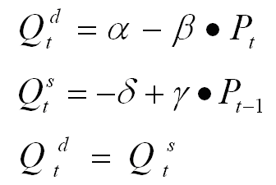
收敛型蛛网：E_{s} < E_{d}，供给曲线陡，需求曲线平，即：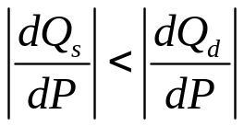

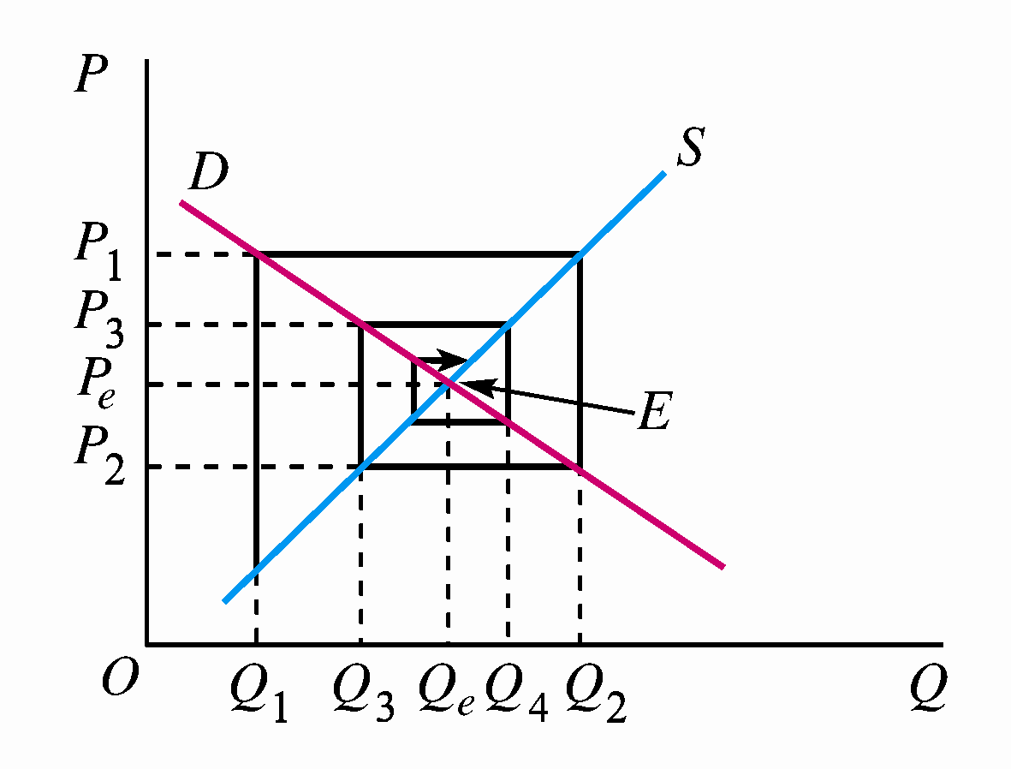

发散型蛛网：E_{s} > E_{d}，供给曲线平，需求曲线陡，即： 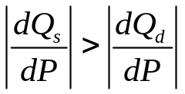
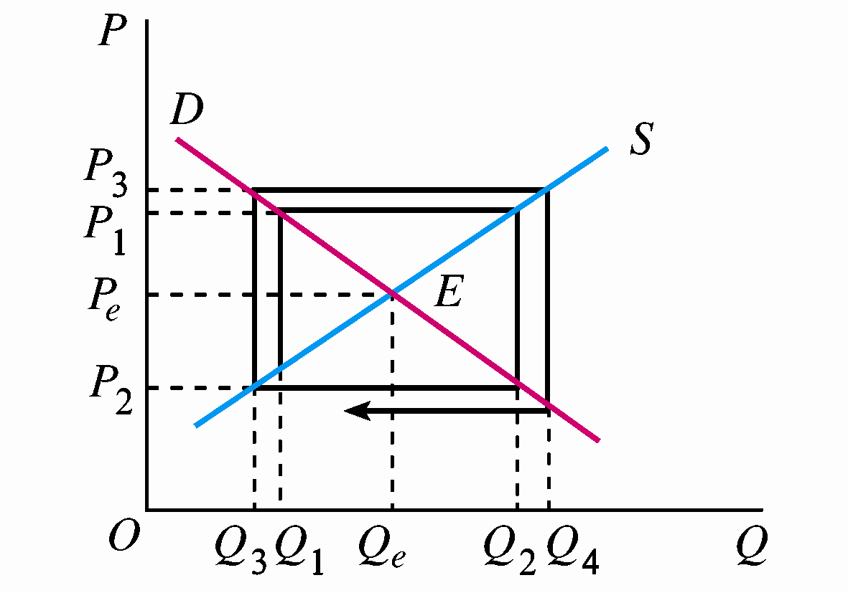
封闭型（循环型）蛛网：E_{s} = E_{d}，即：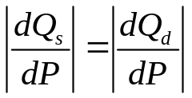
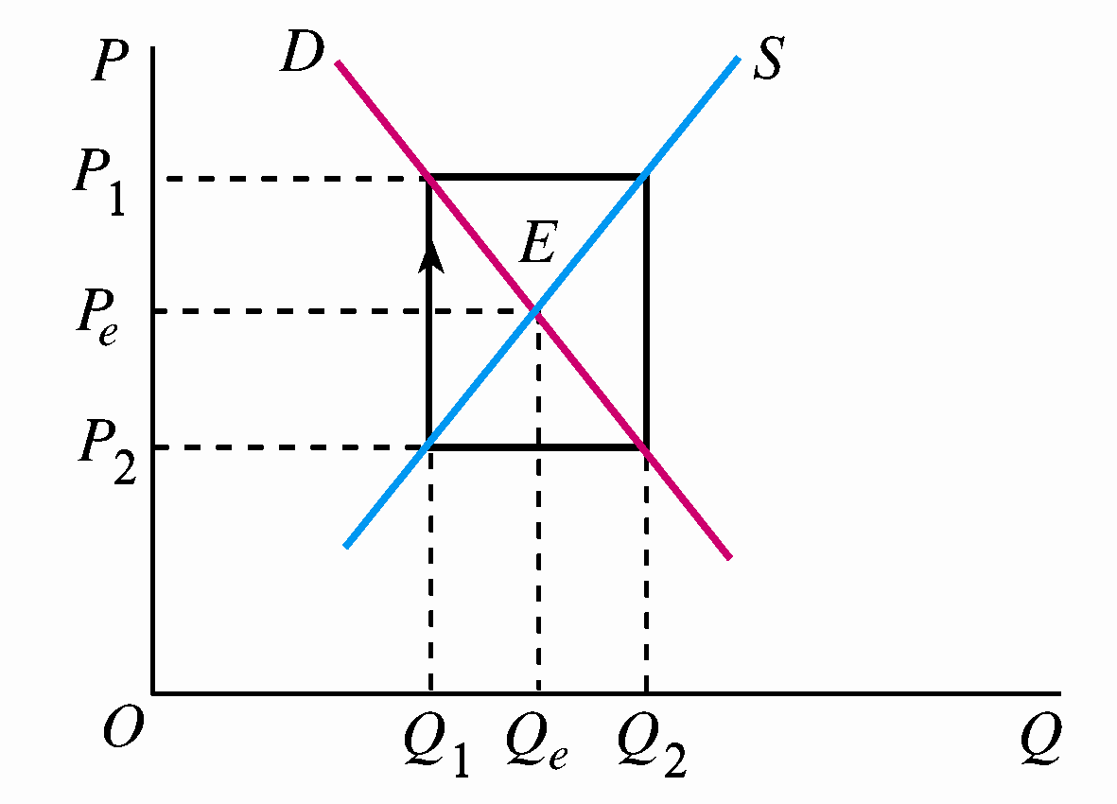

例：1972年美国由于暴风雨和恶劣的气候，土豆产量大幅度下降，土豆价格上涨。随着土豆价格的上涨，农场主便扩大土豆的种植面积，使土豆产量在1974年达到历史最高水平。结果，导致土豆价格又急剧下降。以缅因州土豆为例，0.4536千克土豆的价格由1974年5月的13美分降为1975年3月的2美分，该价格比平均生产成本还低。
讨论 黄金和原油价格的影响因素
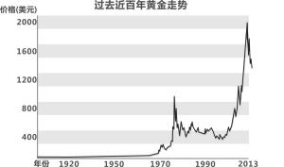

1944年7月，在美国新罕布什尔州的布雷顿森林召开有44个国家参加的联合国与联盟国家国际货币金融会议，通过了以“怀特计划”为基础的“联合国家货币金融会议的最后决议书”以及“国际货币基金组织协定”和“国际复兴开发银行协定”，总称“布雷顿森林协定”。
布雷顿森林体系主要体现在两个方面：第一，美元与黄金直接挂钩。第二，其他会员国货币与美元挂钩，即同美元保持固定汇率关系。从此，美元就成了国际清算的支付手段和各国的主要储备货币。以美元为中心的布雷顿森林体系的建立，使国际货币金融关系又有了统一的标准和基础，结束了战前货币金融领域里的混乱局面，并在相对稳定的情况下扩大了世界贸易。据统计，世界出口贸易总额年平均增长率，1948—1960年为6.8%，1960—1965年为7.9%，1965—1970年为11%；世界出口贸易年平均增长率，1948—1976年为7.7%，而战前的1913—1938年，平均每年只增长0.7%。
布雷顿森林体系是以美元和黄金为基础的金汇兑本位制。它必须具备两个基本前提：一是美国国际收支能保持平衡；二是美国拥有绝对的黄金储备优势。但是进入60年代后，美国经济实力相对减弱。1950年以后，除个别年度略有顺差外，其余各年度都是逆差。至1971年，仅上半年逆差就高达83亿美元。随着国际收支逆差的逐步增加，美国的黄金储备也日益减少。1949年，美国的黄金储备为246亿美元，占当时整个资本主义世界黄金储备总额的73.4%，这是战后的最高数字。此后，逐年减少，至1971年8月，美国的黄金储备只剩下102亿美元。美元大量流出美国，导致“美元过剩”，1973年底，游荡在各国金融市场上的“欧洲美元”就达1000多亿。由于布雷顿森林体系前提的消失，也就暴露了其致命弱点，即“特里芬难题”。体系本身发生了动摇，美元国际信用严重下降，各国争先向美国挤兑黄金，而美国的黄金储备已难于应付，为此，美国于1971年宣布实行“新经济政策”，停止各国政府用美元向美国兑换黄金，标志着战后以美元为中心的布雷顿森林体系瓦解。

黄金价格的影响因素：

2008年至2013年全球黄金市场供给
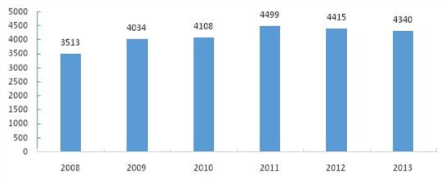（数据来源：WGC）

全球黄金主要生产国产量占全球的比重
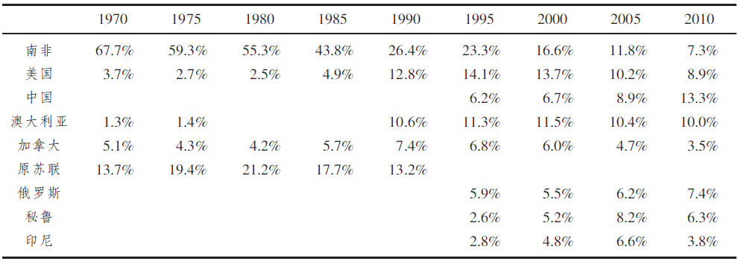

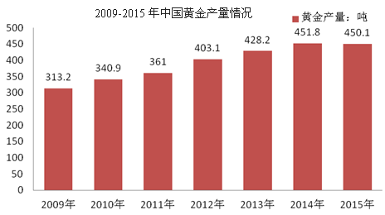

据中国黄金协会统计数据显示，2014年我国黄金产量达到451.799吨，同比增长5.52%，连续8年位居世界第一。而排名第二的俄罗斯2014年黄金产量仅为272吨，差距显著。2015年我国黄金产量450.053吨，首次出现负增长，但仍连续9年成为全球最大黄金生产国。

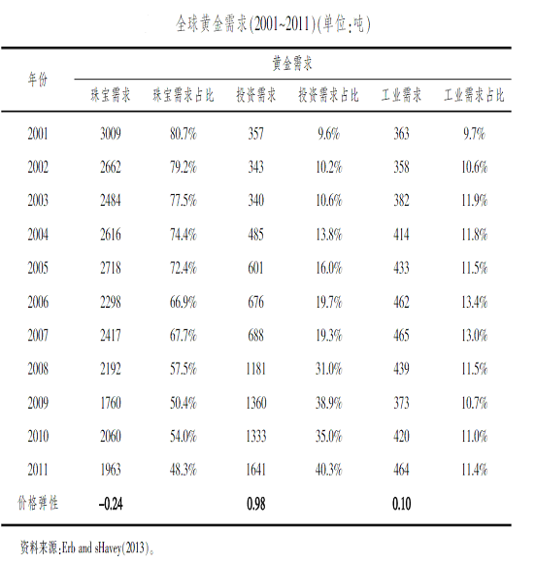

全球黄金需求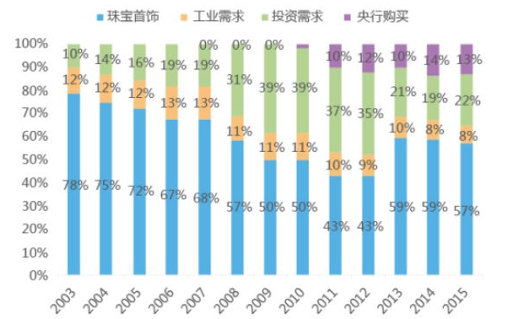

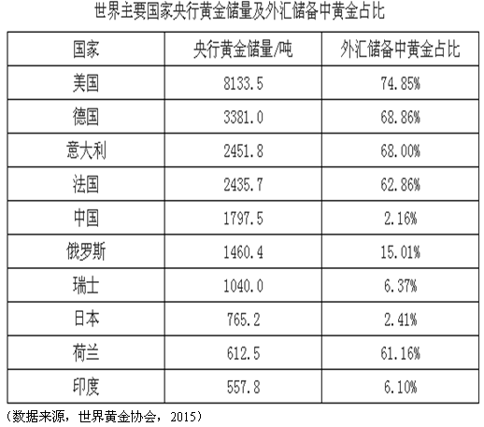

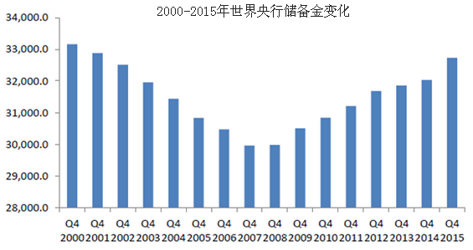
西方国家央行以前一直是黄金的净卖家，每年出售多达400吨至500吨，这在很大程度上是为了实现从黄金转向多元化投资。但是这一趋势自2009年下半年开始有所改变，西方市场央行几乎都停止出售黄金，而新兴市场央行则加快了增加黄金储备的步伐。从2010-2015年，全球各国央行购买黄金量分别为：77吨、430吨、535吨、368.6吨、477.2吨、933.6吨。

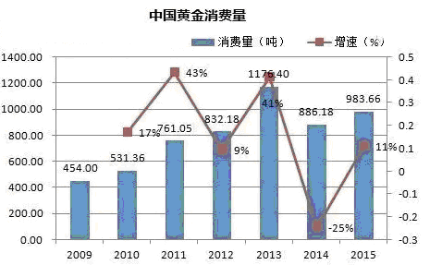

黄金价格与美元指数、实际利率的关系：

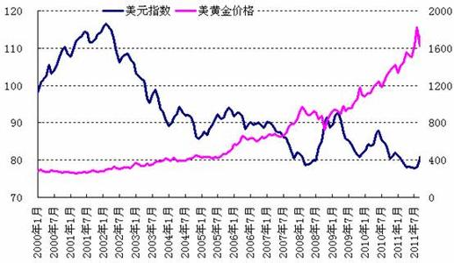

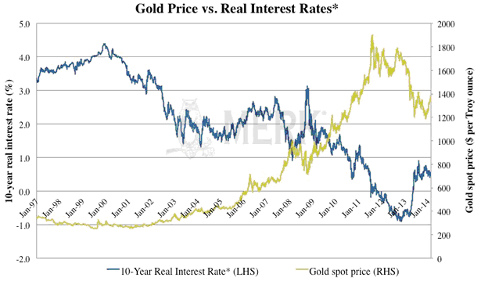

原油价格的影响因素
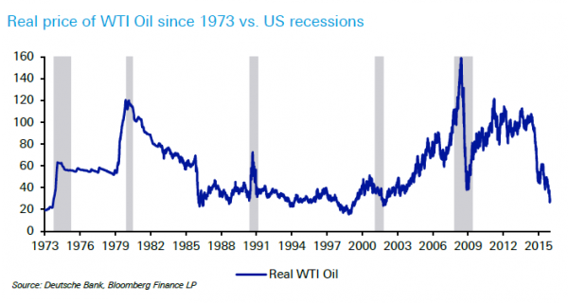

供给与需求：

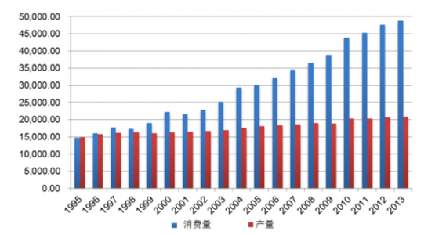

美元指数走势与油价：

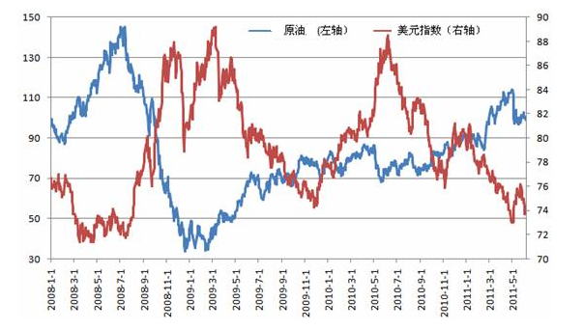

原油期货价格与现货价格

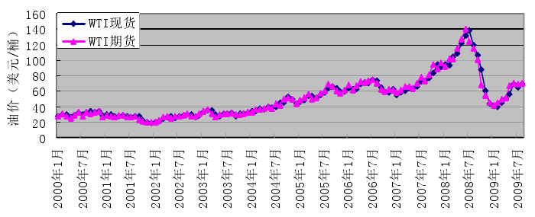

原油价格、GDP增长率和通胀率的关系

